Chers paroissiens et paroissiennes,
Grandir dans l’Espérance, ce thème est développé au cours de l’Avent 2019 et il nous fait déjà du bien au cœur. Grandir dans l’espérance, en sa présence, car il est là; ne l’oublions pas.
En ce deuxième dimanche, en plus de notre visuel à l’église, les textes bibliques d’aujourd’hui nous fournissent quelques images signifiantes pour soutenir notre espérance. Voici des extraits d’un texte d’Alain Faucher, prêtre.
« Dans la première lecture, le rameau jailli de la souche de Jessé, père de David, annonce un renversement de situation spectaculaire. Un arbre, c'est un trésor. Un arbre mort, c'est un drame. Un symbole du péché. Ce que la première lecture décrit, je l'ai vu de mes yeux vu, et, croyez-moi, c'est étonnant! Je me souviens de cet olivier dans un verger italien, cet olivier dont il ne restait plus qu'une souche creuse. Sans qu'on puisse le prévoir, un chicot se mit à produire dans la souche une branche vigoureuse. Elle pourrait devenir un olivier, et durer 1000 ans à son tour!
Le prophète annonce ainsi le descendant-surprise d'une famille royale que l'on croyait épuisée. Elle va engendrer un homme selon le cœur de Dieu, un signe de ralliement pour le peuple de Dieu et pour tout le monde. Ce roi annoncé, c'est la présence de Dieu parmi son peuple. Ce règne garantira que Dieu est présent avec l’humanité. D'où l'espérance, renforcée par l'image des animaux adversaires qui vivent ensemble et qui bouffent végétarien… Le monde renouera avec l'harmonie des premiers temps.
L'évangile fourmille lui aussi d'images fortes. On peut s'attarder au mode de vie de Jean-Baptiste. Ses habits, sa nourriture… Ou son langage. Il «parle agricole» en évoquant le grand ménage de la plantation où l'on coupe et brûle l'arbre improductif. Il utilise aussi la belle image du battage des grains : C'est un geste joyeux qui marque la fin de la récolte. La poussière de paille éclabousse tout, mais tant pis : à la fin, on obtient du bon grain qu'on conserve soigneusement. L'image est bien claire : la conversion est un geste de tri, signe du jugement final, définitif, signe du changement qui produira toute la croissance rêvée par Dieu pour notre vie et notre monde. »
LA DÉMARCHE VISUELLE POUR L’AVENT 2019

Le globe terrestre
Nous utilisons le globe terrestre comme symbole de l’héritage que nous avons reçu et que nous avons à transmettre. Il ne s’agit pas seulement de l’héritage de la Création et de la planète terre, mais de toute l’histoire de l’humanité au cœur de laquelle le Sauveur s’est fait homme. Il s’agit de notre responsabilité face à l’histoire, et particulièrement pour les générations qui nous suivent et qui devront à leur tour transmettre ce qu’ils ont reçu aux générations à venir.

La couronne de l’Avent
1) La couronne de l’Avent, qui consiste à allumer successivement, d’un dimanche à l’autre, les quatre cierges, jusqu’à Noël, contribue à raviver la mémoire des différentes étapes de l’histoire du salut avant la venue du Christ et à son retour à la fin des temps.
2) Cette année on peut y voir la progression de dimanche en dimanche de notre démarche pour Grandir dans l’Espérance.

TEMPS DE NOËL
CÉLÉBRATIONS EUCHARISTIQUES

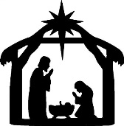 | Mardi 24 décembre : Veille de Noël  20h : Concert, soliste, violoniste, organiste  20h20 : Mini-concert : chorale familiale  20h30 : Messe de Noël (chorale,violoniste,soliste)  Mercredi 25 décembre : Jour de Noël  10h30 : Messe du matin de Noël (chants de Noël)
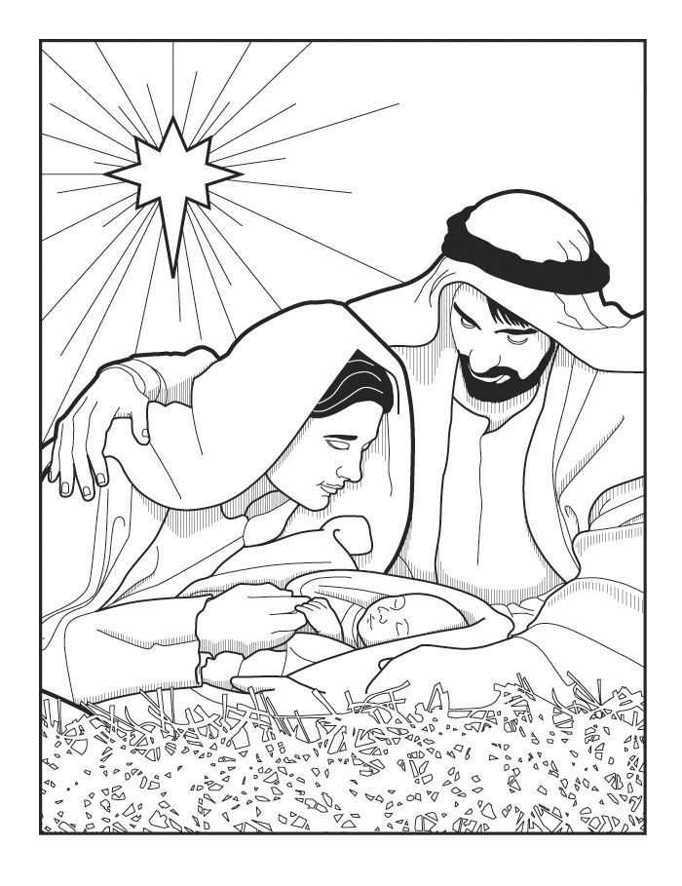 | Fête de la Sainte Famille  Dimanche 29 décembre à 10h30
 | Fête de Marie, Mère de Dieu  Messes du Jour de l’an(chants de Noël)  Mardi 31 décembre : 16h30 messe  Mercredi 1er janvier : 10h30 messe

CÉLÉBRATION DU PARDON : À Saint-Maxime
Dans sa miséricorde, Dieu soutien notre espérance.

Célébration collective :
- Mardi 17 décembre19hà l’église Saint-Maxime

Célébrations individuelles : (dates à venir)
DÉCEMBRECÉLÉBRATIONS EUCHARISTIQUES
Sam 7 déc 16h30  St Ambroise |  |  | Réjeanne et Pierre --------------------------- Fabienne
Dim 8 déc 10h30  2edimanchede l‘Avent |  |  | Jacques Ouimet (5eanni) ---------------- Son épouse  Louise Servant Potvin --------------------- Son époux
Lundi 9 déc 16h30  Immaculée Conception |  |  | Messe chantée  Jean-Pierre et Christina -------------------------Nelly
Mar 10déc 8h30 |  |  | Daniel Picher-------------Offrandes aux funérailles
Bellerive |  | 10h00 | -----------------------------------------------------------
Mer11déc16h30 |  |  | Guy Mailloux ------------- Offrandes aux funérailles
Jeu 12 déc 8h30  N-D de Guadelupe |  |  | Andrée Giraud ------------ Offrandes aux funérailles  Nancy ---------------------------------- Nicole et Anne
Ven13déc 16h30  Ste Lucie |  |  | Émilien Marcotte -------- Offrandes aux funérailles
Sam14 déc16h30  St Jean de la Croix |  |  | Dr Lesage Chery
Dim 15déc10h30  3edimanchede l‘Avent |  |  | Laurier et Luc Moisan -------- Cécile Filion Moisan  Aux intentions de Nicolas Cherrier------- Son père
VOS OFFRANDES
Quête :989 $  Quête Manoir des Iles : 63$  Sœurs M. Christ-Roi : 219 $  Villagia : 167 $ |  |  |  |  | Quête Belle Rive : 43 $  Dîme :20 $  Lampions : 197 $
HEURES D’OUVERTURE DE L’ÉGLISE
Mardi de 8h à 10h et jeudi de 8h à midi; (chapelet 8h)
Lundi et mercredi de 16h à 17h (chapelet 16h)
Vendredi de 16h à 20h (chapelet 16h)
Horaire des messes : voir ci-dessus
Heures d’adoration : Jeudi de 9h30 à midi
Vendredi : de 17h à 20h
Rosaire : 1er samedi du mois à 15h15

Pensée de la semaine :
Au-delà des malheurs du temps présent,l’espérance nous convie à améliorer le monde. Prenons au sérieux le message de Jean-Baptiste :produisons dès maintenant un fruit de conversion. Alain Faucher, prêtre

Au babillard :
Retraite JÉRICHO : 18-30 ans : 27 déc. au 1er janvier
Cinq jours pour s’arrêter et se mettre à l’écoute du Seigneur
Maison Val de Paix, 4120 rue Overdale, Rawdon
Tel. : 514-389-5137 ccnjeunes.ca@gmail.com
www.cheminneuf.ca

